插桩

定义
通过一些手段在源程序执行过程中执行我们自定义的行为。
无论我们采用何种方式，其结果都是通过劫持程序流来实现自定义行为。

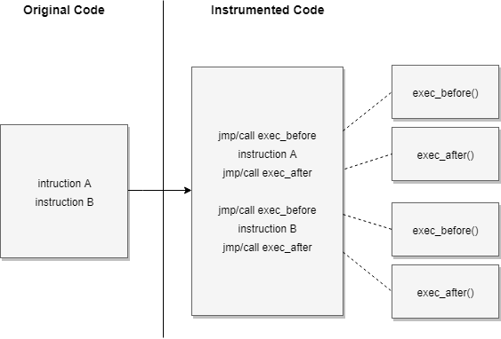

分类
基于源代码插桩和基于二进制文件插桩。

基于源代码插桩

基于二进制插桩

探测模式
代表：Dtrace，Hook
原理：操作系统或者内核提供了一组方法（快速断点技术），使用这组方法可以在内核任意一个方法上加一个钩子，每当内核执行到钩子的时候，就可以执行用户自定义的代码。
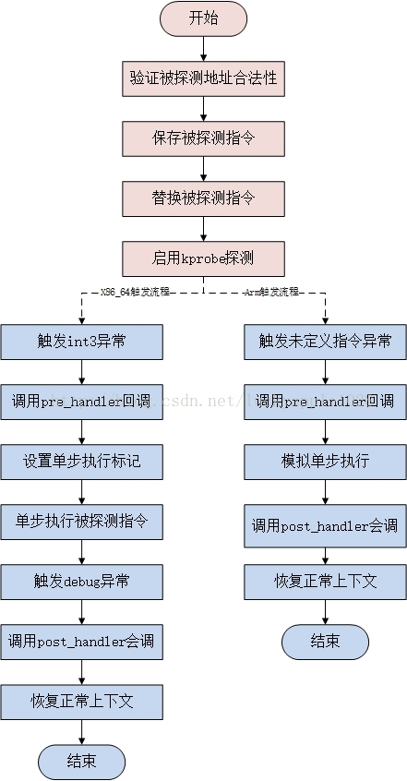
方式：
- 采用CPU（）中断
- 修改JMP,RET来控制程序流
- 修改GOT表
缺陷：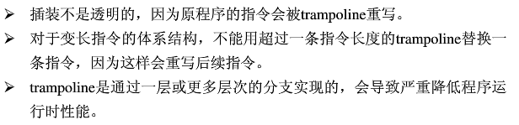

JIT模式
代表：Pin，DynamoRIO和Frida
原理：即时翻译；将目标二进制文件或者进程视为数据，然后对基本块进行及时翻译（翻译基本块写入code cache中），然后将控制权转交给code cache中的代码而不是原进程（此时原进程或文件不再执行，只作为JIT的数据输入源），基本块执行完成后会将控制权转移到DBI中，然后循环。我们插桩点在于基本块执行前或结束后位置。
只能实现用户层面的插桩
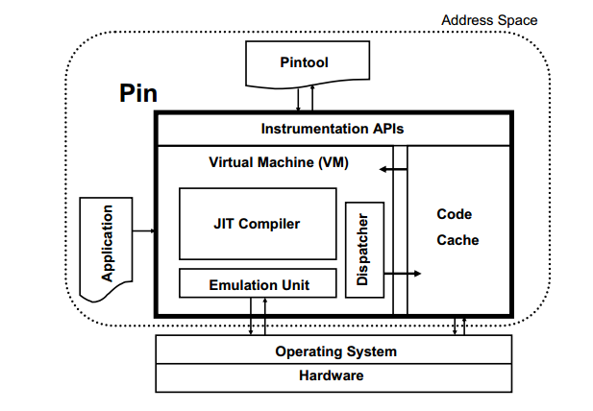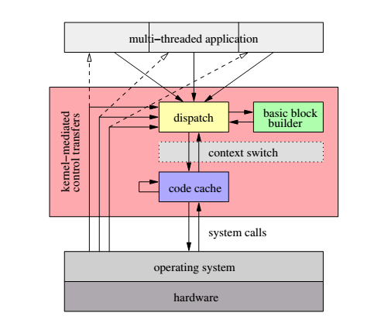
简述图~

http://blog.topsec.com.cn/动态二进制修改dynamic-binary-instrumentation入门：pin、dynamorio、frida/
https://www.anquanke.com/post/id/182034#h3-13
https://blog.csdn.net/gengzhikui1992/article/details/50921306

JIT模式提供的HOOK函数都是事件导向的，如：
缺陷：1.并不能完全透明,如code cache为RWX；翻译和执行时间延迟等。
2.由于透明度的问题，只能HOOK用户层，无法做到指令级的HOOK。
注意：Pin框架有两种模式：1.加载模式，目标文件由DBI控制；2.附加模式，可以附加到进程上运行，通过injection机制（Ptrace API获取控制和上下文）
DynamoRIO的dynamic loader实现机制则不同，它强制应用程序一开始，就要和dynamoRIO在一起，不可分离。

解释模式
代表：Qemu,Unicorn,VM
原理：通过加载源文件，从被执行的文件入口开始对基本块进行翻译并执行，在模拟执行程序代码时查看是否存在HOOK。

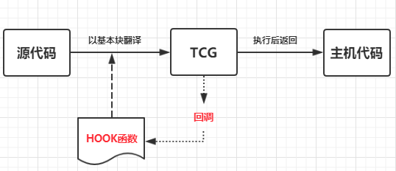
目标代码翻译成TCG时，插入相关的TCG指令，从而在最终翻译得到的TB中，于指定位置处回调hook函数。而由于TCG指令和架构无关，因此添加的TCG指令可以直接适用于不同架构。能够实现指令级别的插桩
缺陷：1.Unicorn只能模拟CPU指令，需要自己重写系统调用。
- Qemu 框架复杂，定制麻烦。

基于硬件的路径统计
代表：intel Branch Trace Store(BTS)，PT
原理：intel CPU硬件辅助调试功能，允许CPU记录程序运行路径。简单的说就是允许CPU将自己实际执行到的指令(jmp/jxx/call/int/etc...)的相关信息保存下来。
PS:Linux的pef也是基于此调用的。
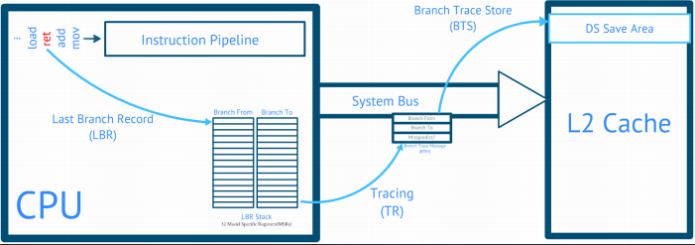

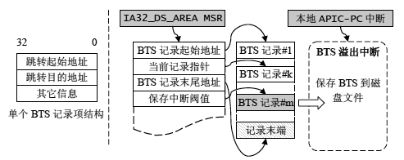
使用：
- 初始化用于存放BTS记录的内存空间
- 设置对于上述内存空间的描述信息，即DS_BUFFER_MGR_BLOCK，并将其地址值写入IA32_DS_AREA MSR寄存器
- 编写处理BTS溢出操作的中断服务程序，并在IDT表中设立表项，创建一个中断服务。（产生中断的位置）
- 设置Local APIC的Performance mon. Counter项，指向上述IDT表中我们创建的中断项
- 通过对专门的MSR寄存器读写开启BTS功能
MSR：指的是在x86架构处理器中，一系列用于控制CPU运行、功能开关、调试、跟踪程序执行、监测CPU性能等方面的寄存器。
指令：RDMSR、WRMSR、CPUID

传送门：
*TCG翻译技术：https://blog.csdn.net/pkufergus/article/details/8849157
*qemu源码架构：http://blog.chinaunix.net/uid-29822061-id-4435000.html
*IntelPT: https://github.com/intel/libipt
*Intel开发手册：https://software.intel.com/sites/default/files/managed/c5/15/architecture-instruction-set-extensions-programming-reference.pdf
*《支持二进制执行码调试和测试的插装技术研究》论文
*Linux系统调用Hook姿势总结：https://blog.csdn.net/tianxuhong/article/details/50974400
*BTS：http://www.csksoft.net/blog/post/bts_setup.html
*Pin开发手册：https://software.intel.com/sites/landingpage/pintool/docs/97438/Pin/html/
*DynamoRIO工作原理：https://blog.csdn.net/gengzhikui1992/article/details/50790553
*Dynamic Binary Instrumentation Primer：http://deniable.org/reversing/binary-instrumentation

